

**Bücherei Piberbach**

**4533 Piberbach, Dorfplatz 1 Tel.:07228/20185  
www.piberbach.bvoe.at**

[](https://www.google.at/url?sa=i&rct=j&q=&esrc=s&source=images&cd=&ved=2ahUKEwi0reqhoKjkAhVBw4sKHSCACu8QjRx6BAgBEAQ&url=https://www.pinterest.com/liteiverlag/weihnachtsbriefe/&psig=AOvVaw1GLhe2T8QNV3eDHoSnvJUc&ust=1567173972662113)„Auch Engel lachen gerne“

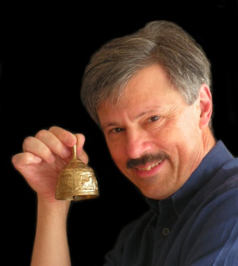 **mit Peter Meissner**

**und seinem musikalischen**

**[](https://www.google.at/url?sa=i&rct=j&q=&esrc=s&source=images&cd=&ved=2ahUKEwi0reqhoKjkAhVBw4sKHSCACu8QjRx6BAgBEAQ&url=https://www.pinterest.com/liteiverlag/weihnachtsbriefe/&psig=AOvVaw1GLhe2T8QNV3eDHoSnvJUc&ust=1567173972662113) Weihnachtskabarett**

Peter Meissner, ehemaliger ORF Radio Niederösterreich Moderator, renommierter Liedermacher, liest heitere Weihnachtsgeschichten aus seinen drei Büchern *„Auch Engel lachen gerne“*. Dabei geht es um heitere Wunder, Merkwürdigkeiten und Pannen rund ums große Fest, denn gerade wenn man Weihnachten besonders perfekt gestalten will, passieren die unglaublichsten Dinge …

**[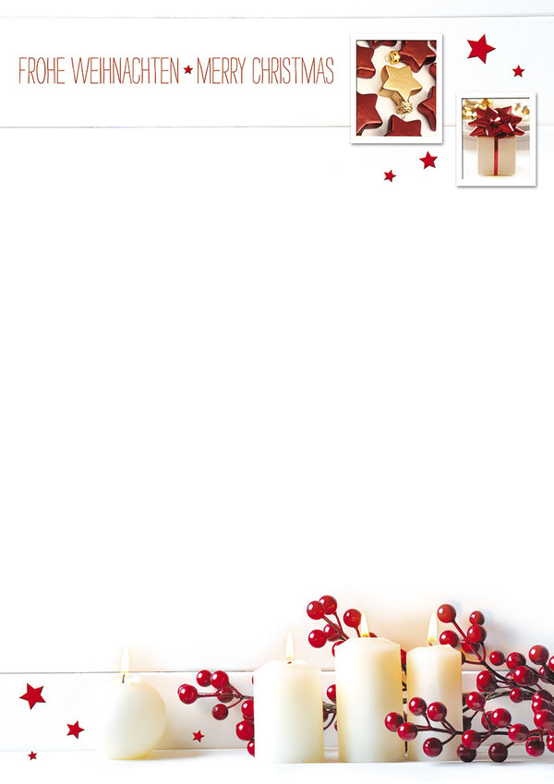](https://www.kallos.de/shop/Weihnachtsbriefe/Ungepraegte_Weihnachtsbriefe.html) Freitag, den 22.11.2019 um 19:30 Uhr  
 im Pibersaal in Piberbach   
 Eintritt: Freiwillige Spende**